**Информация**

**ОШ п Бестобе по борьбе с терроризмом и противодействию экстремизму**

В Основной школе п Бестобе разработан план работы по профилактике терроризма и экстремизма

**Основные мероприятия по борьбе с терроризмом и противодействию экстремизму:**

**1. Ознакомление с планом мероприятий по противодействию экстремизма и терроризма.**

**2. Инструктаж работников школы по противодействию терроризму.**

**3. Дежурство педагогов, членов администрации.**

**4. Регулярный, ежедневный обход зданий, помещений, осмотр территории школы, проверка целости ограждений по периметру, мало просматриваемых мест между постройками**

**(2-3 раза в день).**

**5. Тренировочные занятия «Безопасность и защита человека в чрезвычайных ситуациях»**

**6. Проверка работоспособности аварийных выходов.**

**7. Проверка состояния охраны и обеспечения безопасности в школе при проведении праздничных мероприятий.**

**8. Изучение на уроках обществознания нормативных документов по противодействию экстремизма.**

**9. Классные часы, профилактические беседы по противодействию экстремизму и терроризму.**

**Просмотр видеороликов с учащимися школы**

**10. «Как уберечь себя от теракта?».**

**11. «Ислам-это жизнь».**

**12. Контроль за пребыванием посторонних лиц на территории и в здании школы.**

**13. Проведение инструктажей с учащимися по противодействию экстремизма.**

**Постоянно осуществляется взаимодействие с правоохранительными органами, органами ПС. Периодически проводятся профилактические беседы правоохранительными органами, часто посещает школу и проводит беседы со старшеклассниками инспектор ПДН .**

**На общешкольной линейке говорилось о недопущении вступления молодежи в ряды НБФ, преступные группировки и экстремистские организации, а также о необходимости придерживаться канонов традиционного Ислама, и пагубности идеологии ваххабизма и иных радикальных экстремистских течений, а также преступных замыслов главарей банд групп по вовлечению молодежи в преступные деяния.**

**По приказу Управления образования Акмолинской области № 06-04/08 6 января учащимися и родителями были просмотрены видеоролики «Об уголовной ответственности за заведомо ложное сообщение о акте терроризма», « терроризм актісі туралы көрінеу жалган хабар таратуға қылмыстық жауапкершілік туралы» Учителем религиоведения показано видео «Игил», «К чему приводят несбывшиеся мечты» среди 7-9классов**

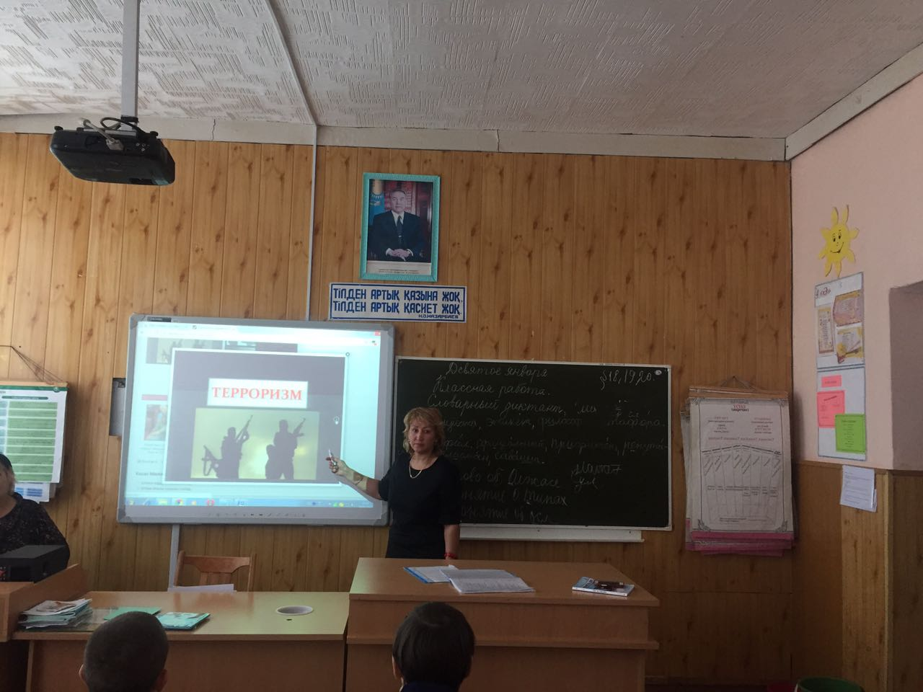

**Проведение лекции с родителями и учителями в школе по теме «Профилактика экстремизма и терроризма в молодежной среде».**

**Взаимодействие с правоохранительными органами** 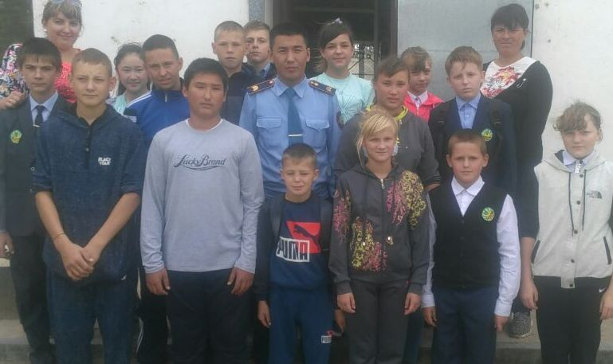

Зам по ВР А .Саттарова